環境試験セミナーのご案内
テーマ：「振動・衝撃試験の基礎と応用」
日 時：２０２０年０２月２０日（木）１３：００ ～ １６：３０ 開場時間１２:３０～
場 所：ウインクあいち １２０９会議室（詳細は別紙参照）
定 員：２０名（先着順、１社２名様まで）
参 加 費：無料
申込方法：申込書類に必要事項を記入し、FAXまたはE-mailにてお申込み下さい
申込期限：２０２０年２月１０日（月）まで

プログラム
13：00～14：00
「落下・衝撃試験の基礎と応用」 神栄テクノロジー式会社
概要： 落下・衝撃試験は製品の流通環境や使用環境で生じており、製品破損に直結する。ここでは、落下衝撃試験の基礎として、衝撃パルスの見方、落下・衝撃試験規格と各試験装置の説明とともに、応用例として、落下衝撃試験機を利用することによる包装設計の合理化方法について解説する。

14：10～15：10
「輸送振動試験の最新動向」 IMV株式会社 テストラボ事業本部 井上 良隆 様
概要：近年、経済のグローバル化や環境負荷に対する低減、またはモーダルシフトなどにより輸送環境が変化してきている。このような状況変化の中で設計された製品や包装容器が、輸送中の様々なハザードに対して、十分にその保護機能を確保しているかを評価することが重要である。そこで、その評価方法の一つである振動試験の概要、試験規格の動向および最新の試験方法などについて解説する。

15:20～16：20
「HALT概要とHALT振動による故障モード評価」 エスペック株式会社 前川 裕行 様
概要：HALTは厳しいストレスを与えて短時間で製品の潜在的な故障を検出する加速試験で、製品開発サイクルの短縮など目的として行われています。その主要ストレスである6自由度ランダム振動は従来型単軸振動に対して、ある程度の故障モード類似性を持つと考えられましたが、定量的な検証例は多くありませんでした。本講演では、評価基板を使用した両振動による試験結果より、統計及び故障解析により検証した故障モードの類似性について報告します。

16：20～16：30
質問コーナー、クロージング（アンケート記入、個別相談など）

※諸事情により、セミナー内容が変更になる場合があります。
会場のご案内

場所：ウインクあいち １２０９会議室
住所： 愛知県名古屋市 中村区名駅4−4−38
アクセス：名古屋駅 徒歩５分
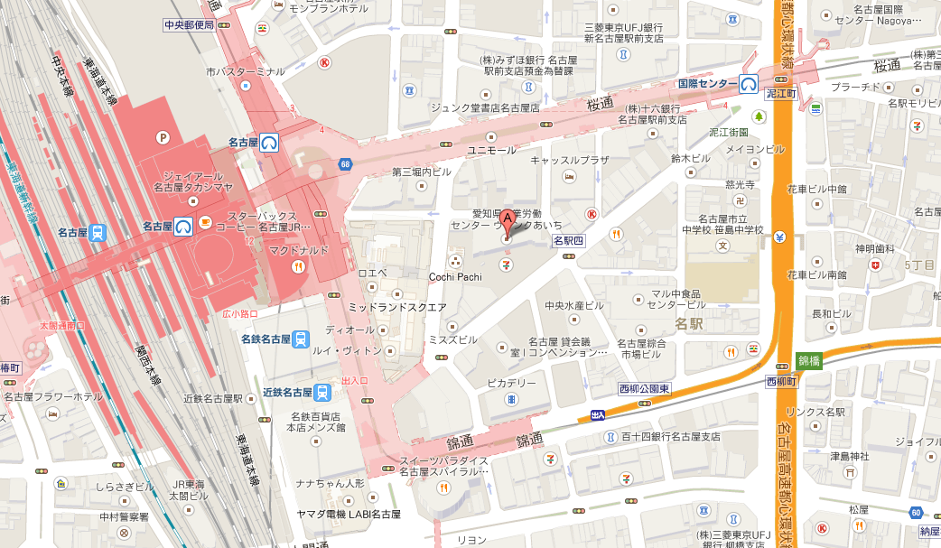

地図URL：http://goo.gl/maps/eiObU

注意：専用駐車場をご利用の場合の費用は、参加者様のご負担でお願いいたします。

＜神栄テクノロジー㈱ 波夛野宛＞

環境試験セミナー 参加申込書
日 時：2020年02月20日(木)13:00 ～ 16:30

（ふりがな）
参加者氏名
会社名
所属先
住所 | 〒（ ）
メールアドレス※
電話番号

※参加者様全員に申込確認メールを送付させていただきます。確認メールをもって、当セミナーの正式登録完了となります。万が一、申込み後3日以内に、確認メールが届かない場合は、通信不具合など考えられますので、下記に直接お電話ください。

*** 上記に必要事項を記入し、下記にFAXまたはE-mailでお申込み下さい***

《申し込み先》
神栄テクノロジー株式会社
事業開発部 波夛野 諭志
T E L：078-392-6963
F A X：078-332-1619
E-mail：s-hatano@stc.shinyei.co.jp

